Manutenção tela de agentes (Adição, remoção e atualização tabelas de preço)
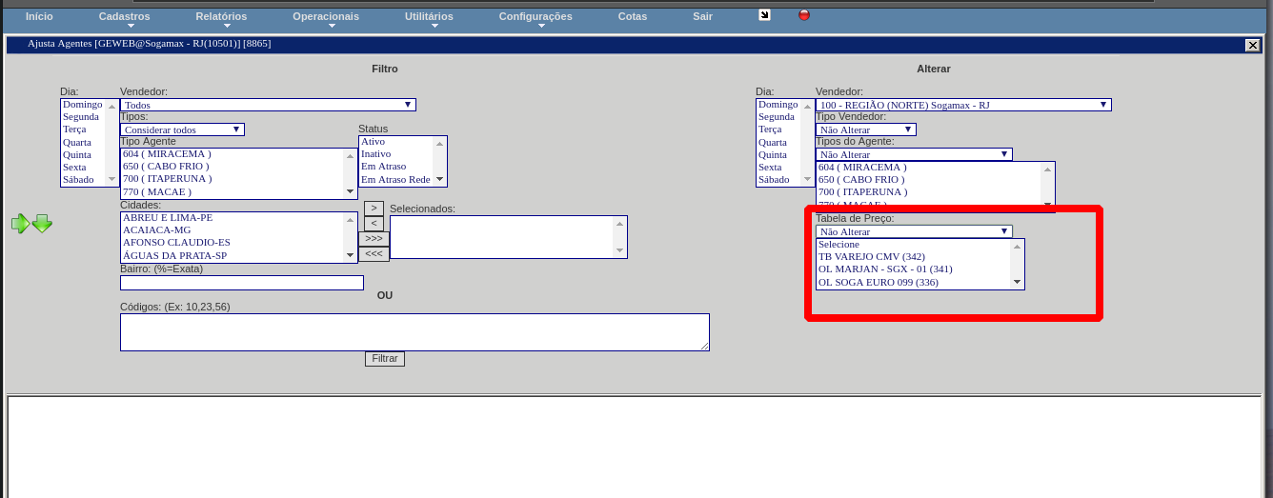
Realizar a seleção para fazer o filtro dos agentes
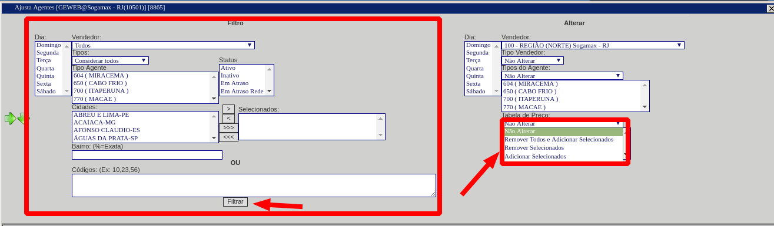
Após realizar o filtro selecionar a operação que será feita
e selecionar uma ou mais tabelas para a mudança.

